**ReAssure- Repairer**

Contents

Bug ID: 01 1

Bug ID:02 1

Bug ID: 03 3

Bug ID: 04 4

Bug ID: 05 5

Bug ID: 14 6

Bug ID:15 6

Bug ID: 16 7

Bug ID: 20 9

Bug ID: 21 9

# Bug ID: 01

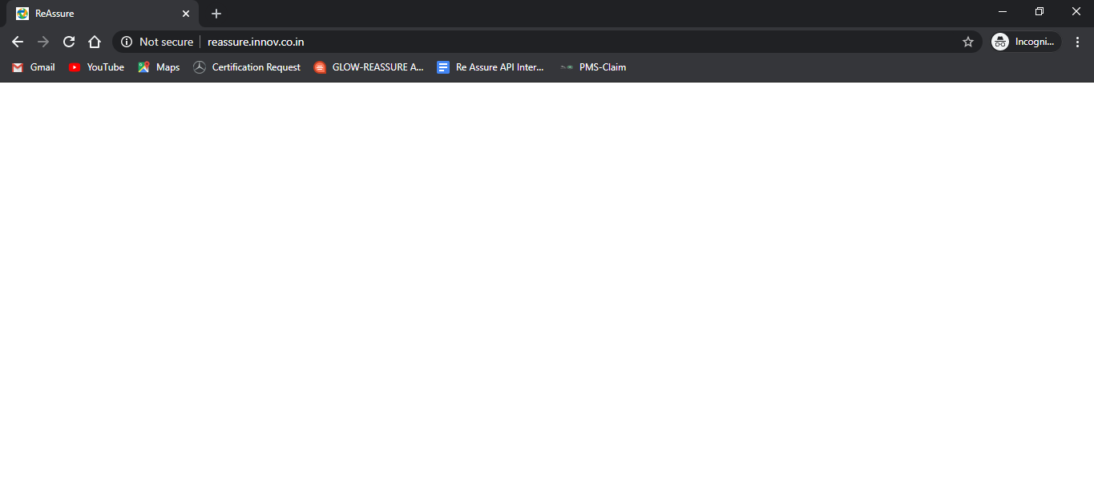

# Bug ID:02



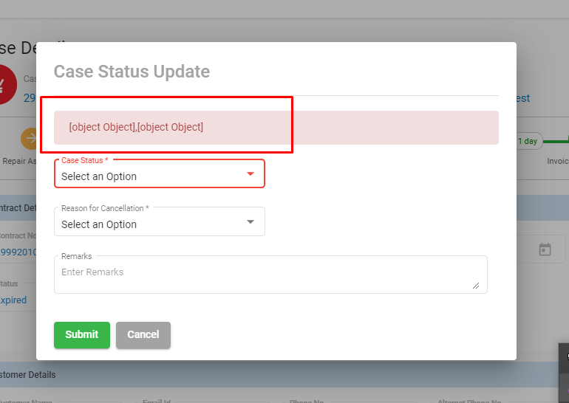

# Bug ID: 03



# Bug ID: 04

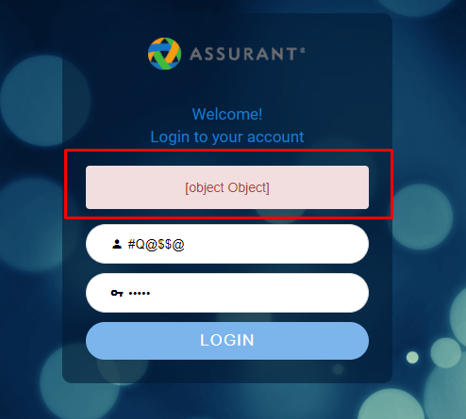

# Bug ID: 05

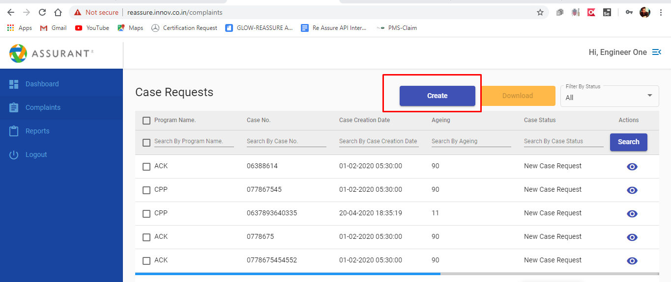

# Bug ID: 14

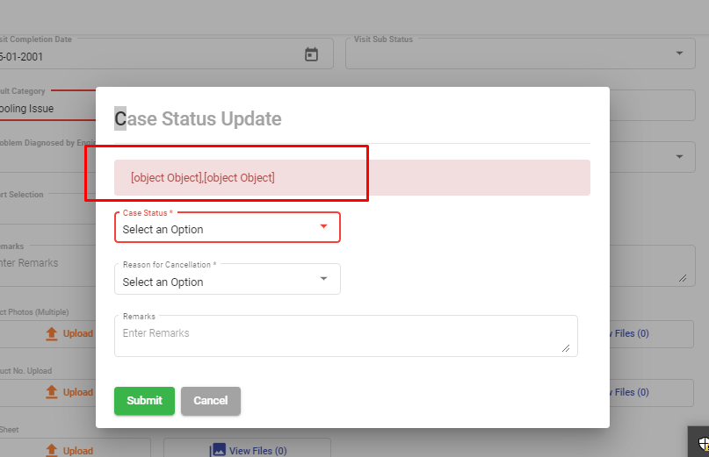

# Bug ID:15

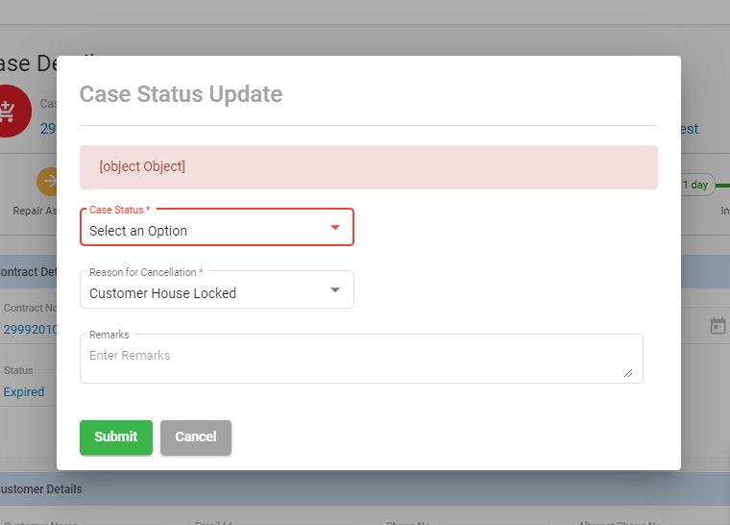

# Bug ID: 16

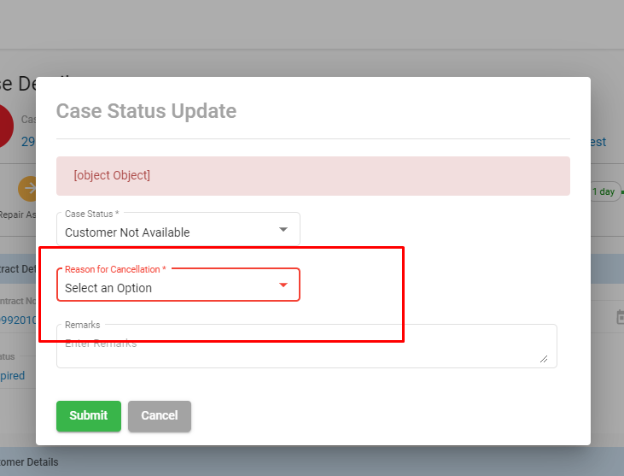

# Bug ID: 20

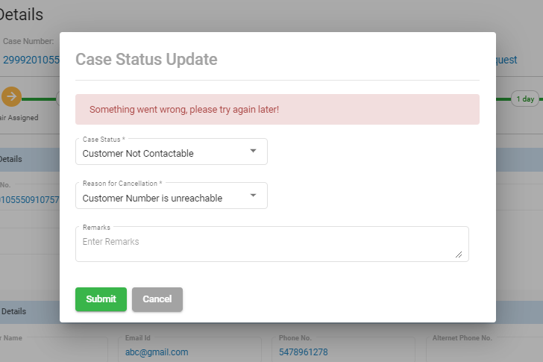

# Bug ID: 21

